АДМИНИСТРАЦИЯ РОДИНСКОГО РАЙОНА АЛТАЙСКОГО КРАЯ

РАСПОРЯЖЕНИЕ

22.06.2023 № 188-р

с. Родино

О награждении

Наградить Почетной грамотой Администрации Родинского района:

- Швемлер Ирину Алексеевну, помощника воспитателя муниципального казенного дошкольного образовательного учреждения детский сад «Колокольчик» с. Родино, за многолетний добросовестный труд.

- Шимф Владимира Артуровича, ИП Глава К(Ф)Х Шимф В.А., за многолетний добросовестный труд и в честь 55-летия со дня рождения.

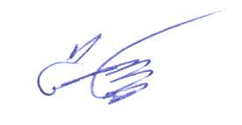

Глава района С.Г. Катаманов

Ирина Николаевна Тяпшева

22636